СИНТЕЗ 1-ДИ(ТРИ)ФЛУОРОМЕТИЛПРОПАРГІЛОВИХ СПИРТІВ

Миронюк А.А.^{1,2}, Хиля О.В.¹, Вишняк Д.М.²
¹ Київський національний університет імені Тараса Шевченка
01601, Київ, вул. Володимирська, 64/13;
²Enamine Ltd., вул. Червоноткацька, 78, Київ 02094, Україна
anna.myroniuk77@gmail.com

Комерційна доступність хімічних реагентів, необхідних для створення молекул із заданими структурно-функціональними характеристиками для створення ліків, прискорює перевірку гіпотез медичної хімії і, зрештою, ідентифікацію клінічних кандидатів для лікування хвороб. Тож створення підходів для розробки структурно різноманітних «building blocks» з фіксованим ядром є важливими для модуляції фармакологічних властивостей та безпеки кандидатів у лікарські засоби.
1-Ди(три)флуорометилпропаргілові спирти стали нашими цільовими сполуками через вдале поєднання бажаних структурних та фізико-хімічних характеристик. Термінальний ацетиленовий фрагмент може бути успішно використаний для імітації структурних і функціональних властивостей широкого спектра функціональних груп, а також слугує донором протона як СН-кислота [1].
Доведено, що фтор відіграє важливу роль у медичній хімії, хімічній біології та розробці ліків. Малий атомний радіус, висока електронегативність, ядерний спін ½ та низька поляризованість C-F зв'язку – це особливі властивості, які роблять фторорганічні групи дуже привабливими в медичній хімії та хімічній біології [2].
Враховуючи багатофункціональність спиртової гідроксильної групи в біологічно активних молекулах та можливості функціональних перетворень, такі структурні фрагменти активно використовуються в медичній та синтетичній органічній хімії [3].
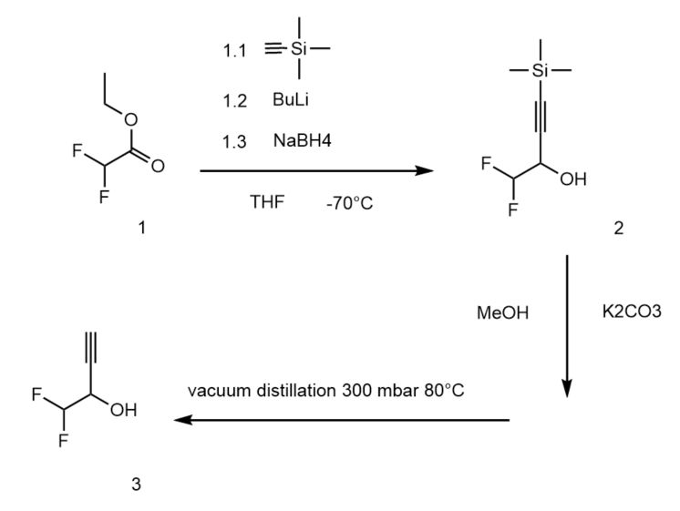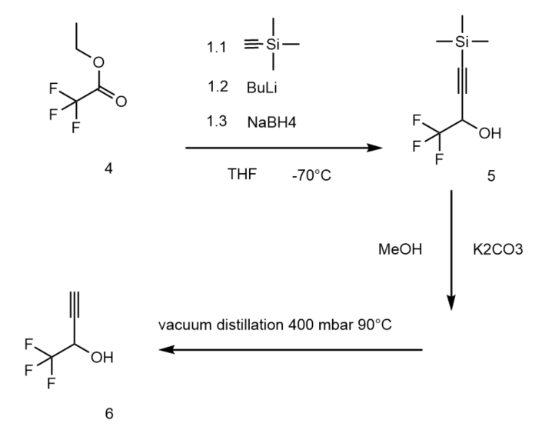

Схема 1. Схема синтезу 1-дифлуорометилпропаргілового спирту
Схема 2. Схема синтезу 1-трифлуорометилпропаргілового спирту

У ході дослідження було розроблено швидкий, малостадійний та ефективний метод одержання 1-ди(три)флуорометилпропаргілових спиртів (сполуки 3 та 6) (Схема 1, 2).
З метою одержання проміжних сполук, 1-дифлуорометилпропаргілового 2 і 1-трифлуорометилпропаргілового 5 спиртів, для одночасного відновлення кетогрупи до спиртової, а також введення ацетиленового фрагменту в молекулу застосовувалися: бутиллітій, ТМС-ацетилен та натрійборгідрид. В результаті подальших перетворень цільові сполуки 3 та 6 були одержані з мінімальними кількостями домішок та гарними виходами. Будова всіх сполук доведена за допомогою комплексу фізико-хімічних методів аналізу.
[1] Bent, H. A. Distribution of atomic’s character in molecules and its chemical implications. J. Chem. Educ. 1960, 37, 616
[2] Nicholas A. Meanwell J. Med. Chem. 2018, 61, 5822−5880
[3] Wang, F.-X. et al. Total synthesis of lycopodium alkaloids palhinine A and palhinine D. J. Am. Chem. Soc. 2017, 139, 4282–4285

